Presse-Information

Präzise und komfortabel – Baumer Miniatursensor mit integriertem Strahlverlauf in 3D-CAD-Daten reduziert Aufwand beim Design-In
(08.12.2020) Dank ihrer hohen Präzision und Zuverlässigkeit sorgen die optischen O200 Miniatursensoren für höchste Prozesssicherheit in der Fabrikautomation. Sie bieten aber noch weitere Vorteile: Sie reduzieren den Aufwand für die Konstrukteure beim Design-In deutlich. Denn als einziger Anbieter stellt Baumer seinen Kunden bei den O200 Miniatursensoren die 3D-CAD-Daten mit integriertem Strahlverlauf zur Verfügung und löst damit ein altbekanntest Problem. Will ein Konstrukteur einen Sensor in eine Maschine oder Anlage integrieren, muss er exakt bestimmen, wie dieser ausgerichtet und montiert sein muss, um Kollisionen und Störreflexionen zu vermeiden. Bisher mussten Konstrukteure deshalb den Strahlverlauf des Sensors mühsam und zeitaufwändig aus Datenblättern nachkonstruieren. Ein grosser Aufwand für viele Anwender – insbesondere für jene, die viele Sensoren mit verschiedenen Baugrössen und Funktionsprinzipien integrieren. Bei der Produktfamilie der O200-Miniatursensoren ist der Strahlverlauf jetzt in die CAD-Daten integriert. Zudem ist der Lichtstrahl auf die Befestigungslöcher ausgerichtet, was eine einfache und schnelle Montage ohne Feinjustieren ermöglicht.
Zuverlässigkeit und Komfort beim Design-In und Planung
Beyond the Standard – mehr als nur das Übliche bieten – so lautet der Leitspruch des Schweizer Sensorenherstellers Baumer. Für Markus Imbach, Senior Product Manager für Sensor Solutions bei Baumer, ist das kein Marketingspruch. «Wir bieten unseren Kunden mit den O200 Sensoren von der Konstruktion über die Inbetriebnahme bis hin zum laufenden Betrieb einen spürbaren Mehrwert.» Und so bieten die Sensoren mit LED und Laser-Lichtquelle nicht nur eine ausserordentliche Detektionssicherheit selbst bei starker Fremdlichteinwirkung oder bei Reflektionen, sodass keine weiteren mechanischen Schutzmassnahmen erforderlich sind.
Es sind auch die ersten Sensoren, deren 3D-CAD-Daten den Strahlverlauf beinhalten. Dank dieser Informationen können Konstrukteure die Strahlgeometrie und Reichweite des jeweiligen Funktionsprinzips (Reflexions-Lichttaster mit Hintergrundausblendung, SmartReflect®, Reflexions- oder Einweglichtschranke) mit unterschiedlichen Lichtquellen (Rotlicht-LED, Baumer PinPoint-LED oder Laser) sowie der jeweiligen Fokussierung (konvergent, divergent oder parallel) sofort für die Planung der Montage nutzen, ohne dies selbst erst aus Herstellerangaben konstruieren zu müssen. Um sicher zu gehen, dass sich keine Störquellen im Bereich des Strahlverlaufs befinden, können sich Konstrukteure bei den O200 Sensoren noch weitere Strahlverläufe einblenden, die eine mögliche Serienstreuung abdecken. Bei den O200 Sensoren beträgt diese zwar nur 2 Prozent aber auch eine so kleine Abweichung kann relevant sein. So gelingt es Baumer, Sicherheit mit Komfort zu verbinden.
Zudem ist der Strahlverlauf auf die Befestigungslöcher referenziert (qTarget®), wodurch auf eine Feinjustage verzichtet werden kann. Der Lichtstrahl ist so über die gesamte Sensorserie mit gleichbleibender Genauigkeit ausgerichtet. Dadurch lassen sich auch Kollisionen und Störreflexionen von Vornherein vermeiden.
Ein Höchstmass an Flexibilität für jede Applikation
Das umfangreiche O200 Portfolio bietet für jede Detektionsaufgabe den passenden Miniatursensor mit oder ohne Reflektor. Sie erkennen selbst ultraschwarze, glänzende Oberflächen, transparente oder kleine Objekte sowie schmale Lücken. Dank ihrer hohen Funktionsreserven und der extremen Fremdlichtsicherheit minimieren sie die Gefahr von Maschinenstillständen aufgrund von Fehldetektionen und sorgen so für höchste Prozesssicherheit. Durch ihre standardisierte Bauform sowie den einheitlichen Befestigungslochabstand mit Edelstahl-Montagehülsen oder M3-Gewindebuchsen bieten die O200 Sensoren eine hohe Montagekompatibilität– und damit eine grosse Freiheit bezüglich der Einbauposition.
Die kompakte Bauform und die Variantenvielfalt erhöhen zudem die Flexibilität in der Maschinenkonstruktion. Die CAD-Daten mit integriertem Strahlverlauf reduzieren den Design-In Aufwand, konstruktive Schutzmassnahmen gegen Fremdlichteinflüsse entfallen. Kurz gesagt: Die O200 Miniatursensoren definieren Zuverlässigkeit, Präzision und Flexibilität neu.
Weitere Informationen: www.baumer.com/O200

Bild: Baumer verbindet Sicherheit mit Komfort für die Konstruktion dank 3D-CAD-Daten mit integriertem Strahlverlauf
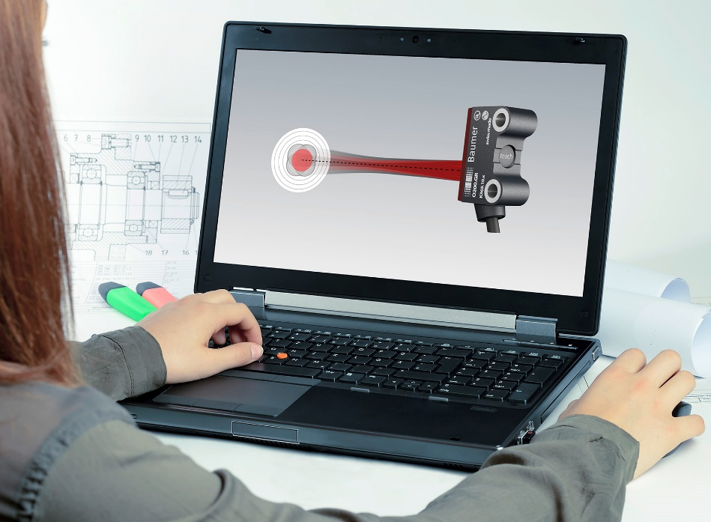
Anzahl Zeichen (mit Leerzeichen): ca. 4.385
Text und Bild Download unter: www.baumer.com/press

Baumer Group
Die Baumer Group ist einer der international führenden Hersteller von Sensoren, Drehgebern, Messinstrumenten und Komponenten für die automatisierte Bildverarbeitung. Baumer verbindet innovative Technik und kundenorientierten Service zu intelligenten Lösungen für die Fabrik- und Prozessautomation und bietet dafür eine einzigartige Produkt- und Technologiebreite. Das Familienunternehmen ist mit rund 2.700 Mitarbeitern und Produktionswerken, Vertriebsniederlassungen und Vertretungen in 39 Niederlassungen und 19 Ländern immer nahe beim Kunden. Mit weltweit gleichbleibend hohen Qualitätsstandards und einer grossen Innovationskraft verschafft Baumer seinen Kunden aus zahlreichen Branchen entscheidende Vorteile und messbaren Mehrwert. Weitere Informationen im Internet unter www.baumer.com.

Pressekontakt:  René Imhof  Baumer Group  Phone +41 (0)52 728 11 22  Fax +41 (0)52 728 11 44  rimhof@baumer.com  www.baumer.com | Firmenkontakt Deutschland/Österreich:  Baumer GmbH  Phone +49 (0)6031 60 07 0  Fax +49 (0)6031 60 07 60 70  sales.de@baumer.com  www.baumer.com | Firmenkontakt Schweiz:  Baumer Electric AG  Phone +41 (0)52 728 11 22  Fax +41 (0)52 728 11 44  sales.ch@baumer.com www.baumer.com

